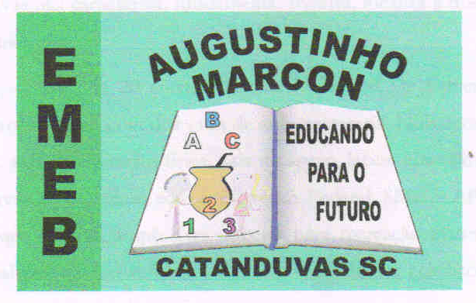 | Escola Municipal de Educação Básica Augustinho Marcon.  Catanduvas, abril de 2021.  Diretora: Tatiana Bittencourt Menegat.  Assessora Técnica Pedagógica: Maristela Apª. Borella Baraúna.  Assessora Técnica Administrativa: Margarete Petter Dutra.  Professor: Rafael Munaretto  Aluno:_______________________________________________  Disciplina: Educação Física  Turma: 2º ano

AULA 09 REMOTA – 19/04 A 23/04

JOGO DA CATAPULTA

OBJETIVO: COORDENAÇÃO MOTORA, HABILIDADE, FORÇA.
MATERIAIS: DUAS CADEIRAS, UM PANO OU TOALHA, BOLINHAS DE PAPEL UM BALDE.
EM CIMA DE UMA DAS CADEIRAS COLOQUE O BALDE. A OUTRA CADEIRA FICARÁ A UM METRO DA CADEIRA QUE TEM O BALDE, COM O PANO AMARRADO NO ENCOSTO DA CADEIRA.
O OBJETIVO DO JOGO É COLOCAR A BOLINHA DENTRO DO PANO E LANÇAR ELA TENTANDO ACERTAR O BALDE. PODE SER EM DISPUTA DE DOIS JOGADORES, TENDO 5 BOLINHAS PARA CADA UM LANÇAR. GANHA QUEM ACERTAR MAIS.

